Ожирением детей считается состояние, когда масса тела ребенка превышает возрастно-ростовой норматив на 15% и более.
Основным в устранении избыточной массы тела является диетическое питание, исключающее переедание и голодание, в сочетании с повышением двигательной активности. Лекарственные средства при ожирении у детей не применяются. Возможен контроль холестерина.
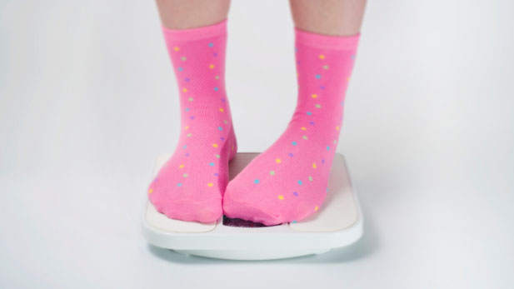
Есть нужно в одно и то же время, лучше всего шесть раз в сутки с перерывами между приемами пищи не более 2,5 – 3 часов. Например, первый завтрак в 8 ч, второй – в 10 ч 30 мин, обед в 13 ч, полдник в 15 ч 30 мин, ужин в 18 ч, последний прием легкой пищи перед сном в 20 ч.
Такое дробное питание уменьшает аппетит, т.к. очередная порция пищи как бы догоняет предыдущую, создавая ощущение полноты в желудке. Это дает возможность ограничиться небольшим объемом пищи на один прием и одновременно избавляет от чувства голода.

Живите здорОво и здОрово!

Министерство здравоохранения Астраханской области
ГБУЗ АО «Центр медицинской профилактики»

Больше информации здесь:
www.гбуз-ао-цмп.рф

414024, г. Астрахань, пл. Свободы/ул. Котовского, д.2/6,
Тел. (факс) 8 (8512) 51-24-77,
e-mail: kcvlimp_77@mail.ru

Министерство здравоохранения Астраханской области
ГБУЗ АО «Центр медицинской профилактики»
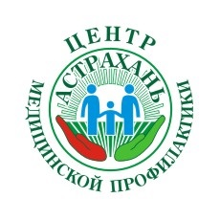
Правильное питание для детей с избыточной массой тела
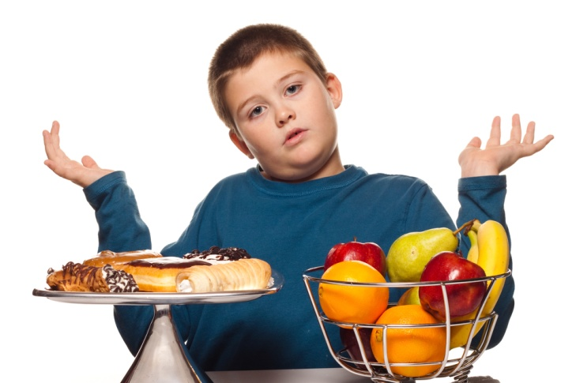
Астрахань 2015

Почему развивается ожирение? В 99% случаев ожирение связано с нарушением равновесия между тем, что ест ваш ребенок, и его физической активностью.
Для чего нужна еда? Еда нужна для того, чтобы получать питательные вещества, благодаря которым ребенок растет, развивается, формируется правильный иммунитет. К этим веществам относят белки, жиры и углеводы.
Рекомендовано: курица, телятина, индейка, нежирные сорта рыбы (минтай, камбала, налим, хек, треска, судак, окунь, щука, горбуша), морепродукты — креветки, кальмары и т. д. (кроме крабовых палочек!); творог 0—5% жирности (нежирный творог содержит больше полезного белка); молоко 0-2,5%, кефир 1%, биойогурты (помните, что кефир, молоко, йогурты и пр. — это не вода, а еда, ими не утоляют жажду, их едят); грибы; фрукты: особенно яблоки, цитрусовые (кроме см. исключить), овощи (кроме картофеля).
Исключить: свинину, печеночные паштеты, колбасные изделия, сыры более 20% жирности, творог 18% жирности, сливки, сметану 15% и более жирности, майонез (его можно заменить на другие, менее калорийные заправки: сметана 10%, биойогурт, 1% кефир, для заправки салата достаточно 1 чайной ложки растительного масла, разбавленного с лимонным/апельсиновым соком, и/или бальзамическим уксусом); консервы в масле, белый хлеб и любой хлеб, в составе которого есть мука пшеничная высшего сорта, сливочное масло (не более 3—5 граммов в день), соки (даже если на них написано: «100% сок, не содержит сахара»: 1 стакан любого сока (кроме свежевыжатого) содержит минимум 5 чайных ложек сахара!), сладкие газированные напитки, картофель жареный, пюре, чипсы, соленые орехи, бананы, виноград, финики.
Желательно исключить: шоколад, сдобу, сливочное мороженое, кремовые пирожные и торты, т. к. они содержат одновременно жиры и углеводы в большом количестве.
Ограничить (т. е. употреблять не чаще 1-2 раз в неделю по одной порции!): говядину, субпродукты, жирные сорта рыбы (семга, осетрина, форель, скумбрия, мойва, сайра, селедка, икра), яйца, сыры 10—20% жирности, творог 9% жирности, сметана 10% жирности, молоко 3-6%, кефир 3,5%, йогурты более 2% жирности, хлеб из обдирной (обойной, 1 сорта и пр. муки), картофель (отварной целиком или запеченный).
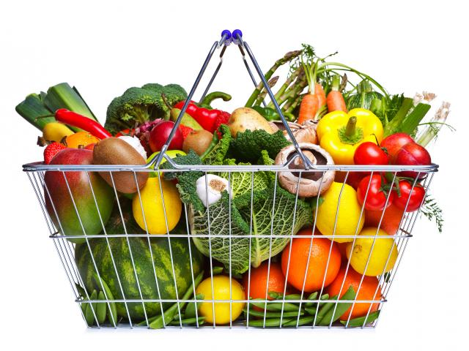

Вредные привычки семьи, способствующие развитию ожирения у ребенка (и взрослых):
Привычка заедать стресс. Не утешайте детей покупкой сладостей!
Привычка есть перед телевизором усиливает пищеварение при включении телевизора; кроме того, не стоит забывать о дурном воздействии рекламы нездоровых продуктов питания.
Привычка перекусывать между основными приемами пищи.
Если ребенок отказывается есть полезную еду, это не повод кормить его вредной. Обсудите с ребенком возможные альтернативы. Найдите вместе несколько рецептов, которые понравятся всем!
Если еда поступает в организм с большими перерывами, он начинает запасать больше энергии с каждого приема пищи. Поэтому, если днем есть мало, а на ночь наедаться, то вес будет увеличиваться. Обязательно надо завтракать (съедать хотя бы йогурт) и перекусывать в течение дня.

Полезные правила:

Начинайте обед с супа, перед едой можно дать ребенку стакан несладкой жидкости или воды.
Не посещайте ресторанов фаст-фуда.
Вместо жарки полезно тушить, варить, запекать в фольге, в духовом шкафу, использовать гриль, микроволновую печь, пароварку.
При приготовлении супов не надо обжаривать овощи.
Подберите ребенку спортивную секцию, которую он будет посещать с удовольствием.

